後期研修医（専攻医）募集にあたって

平成29年に開始された「新・専門医制度」においては、専門研修基幹施設として研修プログラムを提示し、専攻医の募集を始めています。本プログラムは、兵庫県立こども病院、神戸市民病院機構神戸市立医療センター中央市民病院、神戸市民病院機構神戸市立医療センター西市民病院、京都大学附属病院と連携して研修するシステムです。小児疾患の診療だけではなく、地域の病院で乳幼児健診・予防接種などの小児保健に関する経験を積み、こどもの「総合診療医」として活躍できる力を身につけられる研修課程です。詳細はホームページ上にプログラムが掲載されていますのでご参照ください。下記に基幹病院（西神戸医療センター）の先輩専攻医からのメッセージを掲載します。

平成29年4月1日のスタッフの写真
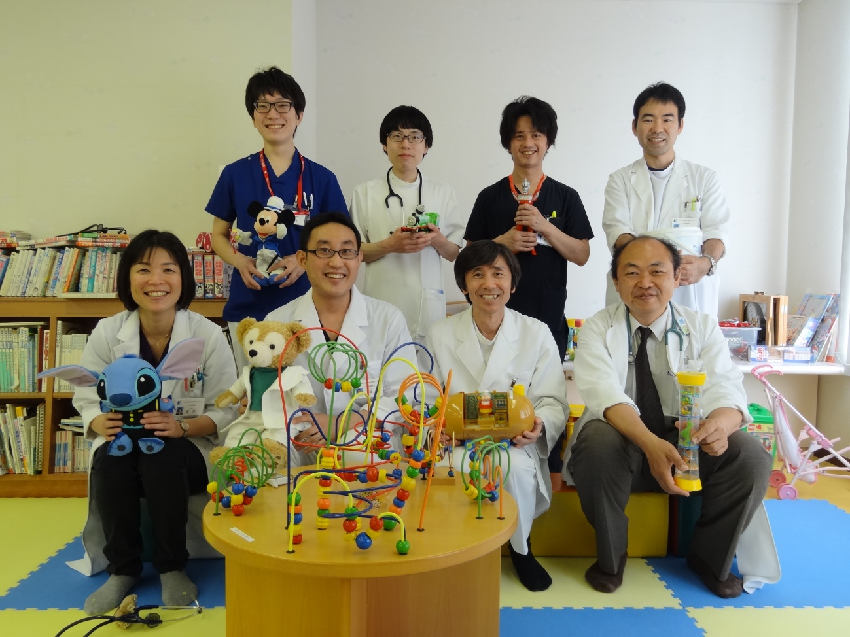スタッフ医は、前列右から順に岩田あや、堀 雅之、松原康策、仁紙宏之、後列右から順に、竹本崇之（専攻医）、川崎悠、内藤昭嘉、磯目賢一です。

先輩からのメッセージ
１）上月愛瑠先生：西神戸医療センター専攻医2年（平成26-27年）の後、現在、兵庫県立こども病院レジデント
小児科は非常に幅広い分野の基本を学ぶ必要がありますが、西神戸医療センターは小児救急疾患が充実しており症例をたくさん持つことができました（2年間で約500症例）。主治医として症例を担当しても、基本的には自分のdecision makingを尊重してもらえるので、責任持って患者と接すると同時にcommon diseaseに対する理解が深まります。また、外来を担当できるため、入院症例のフォローもでき、また外来でしか経験できないような慢性的な症例に触れることもできました。小児科の中でも各分野の専門の先生がいて、自分で考えながらも困った時にはサポートを受けられ、充実した小児研修を送ることができます。週に2回ずつ小児科全体でのカンファレンスと回診があり、自分が担当した症例以外でも経過や治療方針を共有することができます。また、回診の時は上級医の診察の技術を取得する最大のチャンスです。西神戸医療センターの最大の特色は、他科の先生方や看護師、検査技師、薬剤師、栄養士といったコメディカルの方々にコンサルトしやすい明るくアットホームな雰囲気にあると思います。小児科という科を学びながら患者さんを中心に包括的な医療を行うことができました。時に診断や治療に難渋する症例もありますが、小児科という幅広い分野に携わる最初の段階として必要な知識や技術を身に着けることができました。専攻医の研修場所として、大変お勧めします。

２）田坂佳資先生：西神戸医療センターで後期研修3年間（平成26-28年度）終了後（初期研修も当院）、現在京都大学
後期研修医の期間は、専門性が極めて高い、希少あるいは重症な疾患を重点的にというよりは、common diseaseを含む数多くの症例を経験したいと考えていました。当院は地域中核病院であることから、common diseaseから重症疾患まで多岐にわたる疾患を数多く診ることができるということで、自分にとってはピッタリな病院でした。また新生児も、極低出生体重児や人工呼吸器管理が必要な症例など重症症例も診ることができます。さらに通常の外来だけでなく、定期健診や予防接種など市中病院ならではの業務にも携わることができます。当院では、後期研修医はそうした数多くの症例や外来を担当することができるため、学ぶことが多くあり、充実した日々を過ごしています。後期研修医になって少し慣れてくると、夜間の救急外来を任されます。数多くの患者が来て、中には見たことのない症例にも遭遇するため、戸惑うことも多いですが、自分で診るからこそ、きちんとアセスメントし、どういった治療が必要かを常に考える力が養われている（と自分で勝手に自負しています）。そういった実臨床だけでなく、学会や研究会で発表したり、論文を書いたりする機会が多いなど学術的なことができることもまた、当院の魅力の一つだと思います。いろいろ難しい症例に遭遇することも多いですが、週末のカンファレンスや週2回の回診など、常に上級医と相談できる環境にあり、それ以外の時でもいつでも快く相談に乗っていただけます。これも、上の先生から下の先生まで垣根なく、アットホームな雰囲気が持ち味の当院小児科だからだと思います。ぜひ当院の小児科で一緒に働ければと思います。

３）永井貞之医師：西神戸医療センターで後期研修3年間（平成26-28年度）終了後（初期研修は神戸市立市民病院機構西市民病院）、現在兵庫県立尼崎総合医療センター
当院で研修して実感したことは、神戸西地域を診療する地域中核病院として夜間小児救急に長年、力を入れていて、周辺の医療機関からの紹介や救急車を含め、一晩に数多くの患者さんが来院されることです。通常時間帯も含め、肺炎、喘息などの比較的よく遭遇するものから、腸重積、髄膜炎など緊急対応を要するものまで幅広く多くの症例を経験できます。私は初期研修病院で小児の救急対応の経験がほとんどなく救急業務（専攻医1年目の４月から小児科当直が始まります）に不安を感じていましたが、まずは上級医と二人で対応する形でスタートするので安心しました。かといって「上級医の背中から患者を見ている」といった研修スタイルではなく、自分がメインとなって診療、処置に当たるため「見ている」研修に比べ悪戦苦闘することも多いですが、救急対応力はより早く養われます。また上級医の方々はコンサルトしやすい方ばかりですのでその場で新たな知識、技術を得ることもできます。昔からこうした研修の土台が築かれていることは、これから小児科医を志す医師が研修するには貴重な環境だと思います。

４）川口晃司 先生：西神戸医療センター専攻医2年（平成24-25年度）の後、京都大学小児科2年を経て、現在、静岡県立こども病院 血液腫瘍科
私は研修医として２年間、小児科専攻医として２年間、西神戸医療センターで研修させて頂きました。西神戸医療センターは神戸西地域の救急医療の中核を担っており、数多くの症例を経験することができました。小児科医として学ぶべき幅広い疾患の診療技術を上級医の丁寧な指導のもと習得できます。また、学会報告や論文発表も盛んです。医師としての基礎を築く上で最適の研修病院だと思います。ぜひ西神戸医療センターでの研修をお勧めします。

５）竹本崇之先生：平成29年度から研修開始
私は当院で研修を始めてまだ日が浅いですが、その中で感じた当院での研修の特徴を、ほかの病院との対比を通じてお話しします。
まず、当院小児科は上級医の先生方とも距離が近く、医学的な疑問点から研修内容などを含めたコミュニケーションをとりやすい環境にあります。また、当院は神戸市中心部まで約30分程度のところに位置しているため、神戸市西区の小児医療に関して一般的な急性期疾患をカバーするのみならず、比較的稀な疾患に関してもある程度対応しています。したがって、当院での研修では、一般的な疾患については典型例だけでなく、非典型例も含めたあらゆる形態について理解を深めることができます。また、比較的稀な疾患、その中でも緊急性の高い教育的な疾患に関しては専攻医が優先的に担当することができ、総合診療医として小児科医になるためにバランスのとれた症例を経験することができます。
次に、当院小児科では週2回のカンファレンスに加え、抄読会や、専攻医が勉強した内容をプレゼンし、その内容を討議する症例検討会が開かれています。そういった機会にプレゼンテーションスキルを磨いたり、論文も含めた書物をあたっての学習を深めたりすることができます。したがって、膨大な症例をただこなすといった研修ではなく、書物での学習も含めてバランスよく研修したい方にお勧めできる研修内容であると思います。
最後に、当院小児科の先生方は教育的で人当たりがよく、職場環境の面でも快適に過ごすことができます。
当院をお考えの方は、ぜひ一度実際に見学に来てださい！

